1. JOHDANTO
Sovelluksen tarkoituksena on tarjota lentomatkustajille palvelu, jonka kautta he voivat tilata etukäteen tax free -tuotteita internetissä. Tuotteet toimitetaan suoraan lentokoneeseen matkustajalle varatulle paikalle. Järjestelmässä on myös ylläpitoa varten tarpeellisia toimintoja.
Web-sovelluksen alustajärjestelmän täytyy tukea PHP-kieltä. Ohjelmisto edellyttää myös PostgreSQL-tietokannan käyttöä.

- YLEISKUVA JÄRJESTELMÄSTÄ
Alla on järjestelmää kuvaava käyttötapauskaavio.
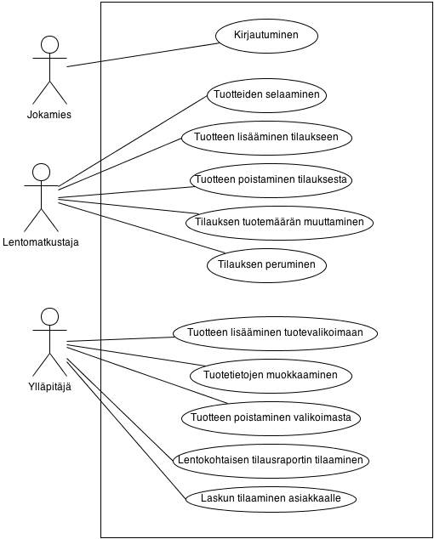
Sovelluksen käyttäjäryhmät tarkemmin esiteltyinä:
Jokamies - Kuka tahansa, joka päätyy SiipiLomatOy:n internet-sivuille.

Lentomatkustaja - Järjestelmään kirjautunut käyttäjä.

Ylläpitäjä - Sovelluksen ylläpitäjä.

- KÄYTTÖTAPAUKSET
Jokamiehen käyttötapaukset:

Kirjautuminen - Käyttäjä kirjoittaa tunnuksensa ja salasanansa kirjautumislomakkeeseen. Jos kirjautuminen onnistuu, käyttäjä kuuluu tämän jälkeen käyttäjäryhmään lentomatkustaja.

Lentomatkustajan käyttötapaukset:

Tuotteiden selaaminen – Käyttäjälle näytetään lista tuotteista. Käyttäjä voi valita tietyn tuoteryhmän, jonka tuotteita hän haluaa selata.

Tuotteen lisääminen tilaukseen – Käyttäjä valitsee tuotteen listasta, jonka hän haluaa tilata. Käyttäjä kirjoittaa kappalemäärän ja painaa tilaa-nappia. Tilauksen kirjaamisen onnistuneisuuden merkiksi käyttäjä siirtyy omat tilaukset –sivulle, jossa hän näkee, että tuote on lisätty tilaukseen.

Tuotteen poistaminen tilauksesta - Käyttäjä on omat tilaukset –osiossa. Hän painaa ’muokkaa tilausta’ –nappia, jonka jälkeen hän voi valita, mitkä tuotteet hän haluaa poistaa tilauksesta. Tuotteet poistetaan painamalla ’poista’-nappia, jonka jälkeen käyttäjälle näytetään tilaus, josta tuotteet on poistettu ja tilauksen uusi yhteishinta on laskettu.

Tilauksen tuotemäärän muuttaminen – Käyttäjä on omat tilaukset -osiossa josta hän voi siirtyä muokkaa tilausta -osioon. Tuotteiden vieressä on tekstialue, johon käyttäjä voi kirjoittaa uuden tuotemäärän. Muutokset kirjautuvat järjestelmään ’Tallenna muutokset’ -nappia painamalla.

Tilauksen peruminen - Käyttäjä voi halutessaan perua koko tilauksensa kerralla painamalla omat tilaukset –osiossa tilauksen vieressä olevaa ’Peru tilaus’ –nappia. Käyttäjältä kysytään varmistusta ja hyväksymällä sen käyttäjän tilaus poistetaan ja merkkinä tästä käyttäjä näkee omat tilaukset –sivullaan, ettei siellä ole enää tilauksia.

Ylläpidon käyttötapaukset:

Tuotteen lisääminen tuotevalikoimaan – Ylläpitäjä kirjaa tuotteesta tarvittavat tiedot lomakkeeseen, jonka jälkeen hän painaa ’Tallenna’-nappia.

Tuotteen poistaminen tuotevalikoimasta – Ylläpitäjä valitsee listasta tuotteet, jotka hän haluaa poistaa. Poistamisen jälkeen päivitetty tuotelista näytetään ylläpitäjälle.

Tuotetietojen muokkaaminen – Käyttäjä valitsee listasta tuotteen, jonka tietoja hän haluaa muokata. Käyttäjä ohjataan sivulle, jossa valitun tuotteen tietoja voidaan muokata. Tallennettuaan muutokset käyttäjä ohjataan tuotelistaan, jossa hän näkee, että muokkaaminen on onnistunut.

Lentokohtaisen tilausraportin tilaaminen - Käyttäjä kirjoittaa lennon tunnuksen, josta hän haluaa tilausraportin. Tuloksena käyttäjä ohjataan sivulle, jossa lennosta on raportoitu paikkatiedot ja mitä tuotteita millekin paikalle on tilattu. Lisäksi mukana on yhteenveto kaikista tuotteista, joita lennolle on tilattu.

Laskun tilaaminen asiakkaalle – Käyttäjä kirjaa asiakkaan id:n, jonka jälkeen hän päätyy sivulle, jossa on lueteltu asiakkaan tilaamat tuotteet ja yhteishinta.

- JÄRJESTELMÄN TIETOSISÄLTÖ

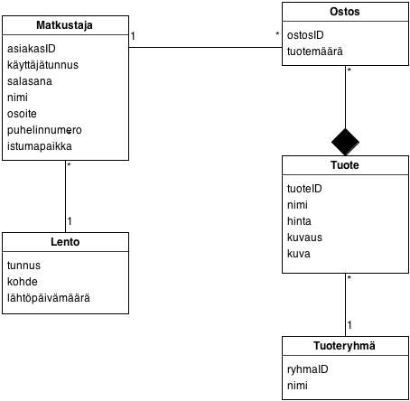
Tietokohteet tarkemmin määriteltyinä:

Tietokohde: Lento
Tunnus | Merkkijono | Lennon tunnus, esim. AY-768
Kohde | Merkkijono | Kaupunki johon lennetään.
Lähtöpäivämäärä | Päivämäärää
Lennolla voi olla monta matkustajaa mutta matkustaja voi olla vain yhdellä lennolla.

Tietokohde: Matkustaja
AsiakasID | Kokonaisluku | Matkustajan yksilöivä, automaattisesti generoitu tunnus
Käyttäjätunnus | Merkkijono, max. 15 merkkiä | Matkustajalle annettu käyttäjätunnus
Salasana | Merkkijono, max. 15 merkkiä | Matkustajalle annettu salasana
Nimi | Merkkijono | Matkustajan nimi muodossa Etunimi Sukunimi
Osoite | Merkkijono | Matkustajan osoite muodossa Kadunnimi 1A 21, KAUPUNKI 00500
Puhelinnumero | Merkkijono, max. 13 merkkiä | Puhelinnumero muodossa 0501234567
Istumapaikka | Merkkijono, max. 3 merkkiä | Matkustajalle varattu istumapaikka lentokoneessa
Matkustaja voi olla vain yhdellä lennolla. Matkustajalla voi olla useita ostoksia.

Tietokohde: Ostos
OstosID | Kokonaisluku | Automaattisesti generoitu yksilöivä tunnus
Tuotemäärä | Kokonaisluku, max. 2 lukua | Haluttu määrä ostettavaa tuotetta
Kuhunkin ostokseen kuuluu vain yhtä tiettyä tuotetta jokin määrä. Matkustaja voi ostaa useita eri tuotteita eli hänellä voi olla useita eri ostokosia. Ostosta ei voi olla olemassa ilman tuotetta. Ostos on siis olemassaoloriippuvainen tuotteesta.

Tietokohde: Tuote
TuoteID | Kokonaisluku | Automattisesti generoitava yksilöivä tunnus
Nimi | Merkkijono, max. 30 merkkiä | Tuotteen nimi
Hinta | Desimaaliluku, max. 4 lukua | Tuotteen hinta euroissa
Kuvaus | Merkkijono, max. 500 merkkiä | Lyhyt kuvaus tuotteesta
Kuva | Merkkijono | Tuotteen kuva muunnettuna base64-muotoon
Tuote voi kuulua moneen eri ostokseen. Kukin tuote kuuluu yhteen tuoteryhmään.

Tietokohde: Tuoteryhmä
RyhmäID | Kokonaisluku | Automaattisesti generoitava yksilöivä tunnus
Nimi | Merkkijono | Tuoteryhmän nimi
Tuoteryhmään voi kuulua useita eri tuotteita.

